新 书 推 荐

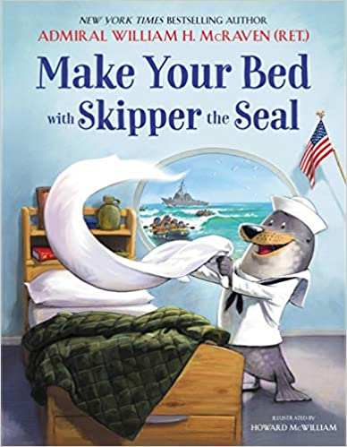
中文书名：《和海豹队长整理床铺》
英文书名：MAKE YOUR BED WITH SKIPPER THE SEAL
作 者：Admiral William H. McRaven and Howard McWilliam
出 版 社：LITTLE BROWN
代理公司：ANA/Yao Zhang
页 数：48页
出版时间：2021年9月
代理地区：中国大陆、台湾
审读资料：电子稿
类 型：儿童绘本

内容简介：

在这部儿童改编版，威廉·H·麦克拉文上将的《纽约时报》畅销书《整理床铺：可以改变你生活的小事……甚至可以改变世界》一书中，一只小海豹成为了海豹突击队队员。

当海豹突击队队长开始举行突击训练时，他和他勤奋的朋友学到的不仅仅是如何通过游泳测试或如何下船。要成为一个伟大的海豹突击队成员，你还必须承担风险，处理失败，并坚持撑过艰难时期，正如你在生活中所做的那样。（并且，一定要永远记得整理床铺！）

在这部有趣的儿童改编的《纽约时报》畅销书中，威廉·H·麦克拉文上将分享了海豹突击队训练中的人生教训，并鼓励年轻读者成为最好的自己。

作者简介：

威廉·H·麦克拉文上将（Admiral William H. McRaven）是退役的美国海军上将，他是《纽约时报》畅销书排行榜第一的《整理床铺：可以改变你生活的小事……甚至可以改变世界》，和《海洋故事：我的特种兵生活》的作者。他在美国海豹突击队服役的37年里，他指挥过各种级别的行动。作为四星上将，他最后一次任务是指挥美国所有特种部队。退役后，2015-2018年他任职德克萨斯系统大学名誉校长。他现居德克萨斯州奥斯汀。

霍华德·麦克威廉（Howard McWilliam）是《纽约时报》畅销书Elbow Grease, Elbow Grease vs. Motozilla, I Need My Monster和When a Dragon Moves In的插画师，他也绘制了许多其他的作品。他住在英国，他的网站：howardmcwilliam.com

内文插画：

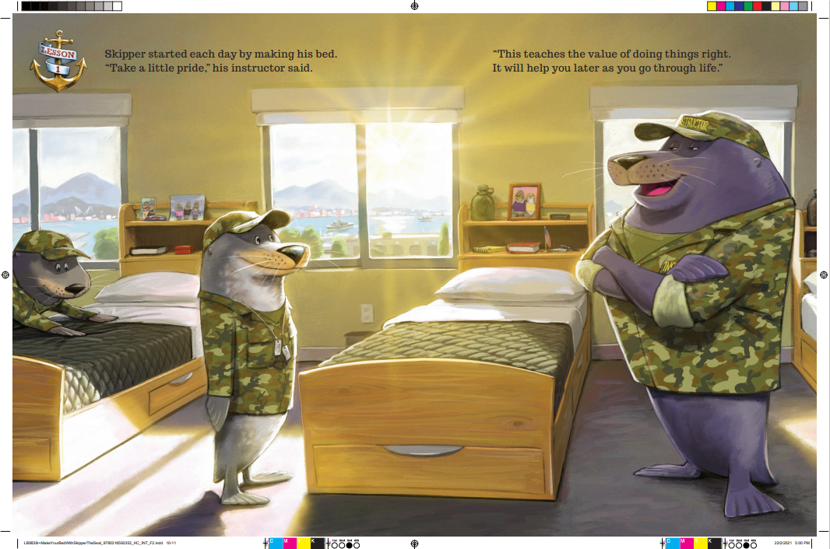
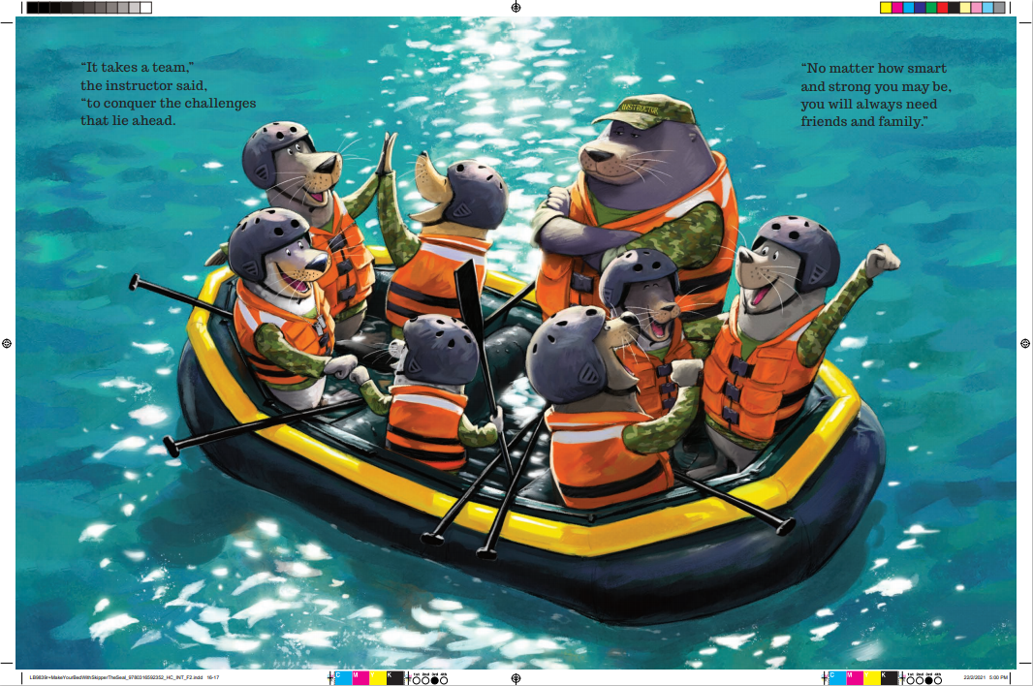

谢谢您的阅读！
请将回馈信息发送至：张瑶（Yao Zhang)
----------------------------------------------------------------------------------------------------
安德鲁﹒纳伯格联合国际有限公司北京代表处
北京市海淀区中关村大街甲59号中国人民大学文化大厦1705室, 邮编：100872
电话：010-82449325
传真：010-82504200
Email: Yao@nurnberg.com.cn
网址：www.nurnberg.com.cn
微博：http://weibo.com/nurnberg
豆瓣小站：http://site.douban.com/110577/
微信订阅号：安德鲁书讯

